**Inhoud toolbox:**

|  |  |  |  |
| --- | --- | --- | --- |
|  | **Onderwerp** | | **Pagina** |
| 1 | Inleiding | | 2 |
| 2 | Fit tot aan de eindstreep: wat en waarom? | | 3 |
| 3 | Generatieverschillen en samenwerking tussen generaties | | 5 |
| 4 | Leeftijdsopbouw binnen je eigen organisatie | | 9 |
| 5 | Tips bevorderen vitaliteit | | 10 |
| 6 | Hoe sta ik bekend als werkgever? | | 12 |
| 7 | Training en opleiding | | 14 |
| 8 | Gesprekstechnieken: algemene vaardigheden | | 15 |
| 9 | Concrete doelen formuleren – SMART methode | | 18 |
| 10 | | Ontwikkelgesprekken, functionering en beoordeling | 19 |
| 11 | | Formulier ontwikkelgesprek | 22 |
| 12 | | Slecht nieuws gesprek | 24 |
| 13 | | Omgaan met veranderingen en weerstand | 26 |
| 14 | | Voormannenoverleg | 28 |
| 15 | | Roulerende teams | 31 |
| 16 | | Prestatiemetingen | 32 |
|  | |  |  |
| Bijlage: Formulier beoordelingsgesprek | | | |

1. **Inleiding toolbox ‘Fit tot aan de eindstreep’**

Hoe zorg je ervoor dat medewerkers gezond en fit de eindstreep behalen tot ze met pensioen gaan? En dat alle medewerkers mee kunnen gaan in de veranderingen binnen je organisatie? Hoe doe je dit bij praktisch geschoold personeel (lager opgeleid)? Bij jongeren en ouderen? En bij medewerkers met fysiek zwaar werk?

Om Nekovri-leden en leidinggevenden / meewerkend voormannen te ondersteunen om hun medewerkers ‘Fit tot aan de eindsteep’ te houden, is een toolbox ontwikkeld met praktische hulpmiddelen. Deze toolbox geeft:

* Informatie over duurzame inzetbaarheid (in begrijpelijke taal).
* Tips om gezondheid van medewerkers te bevorderen.
* Praktische formulieren die je kan gebruiken bij gesprekken met medewerkers of overleggen over dit onderwerp.

De toolbox biedt handreikingen om ervoor te zorgen dat medewerkers mentaal en fysiek fit blijven. Het draagt eraan bij dat de productiviteit, betrokkenheid, tevredenheid en motivatie van medewerkers groter wordt. En dat medewerkers mee kunnen blijven ontwikkelen met de behoefte van de organisatie.

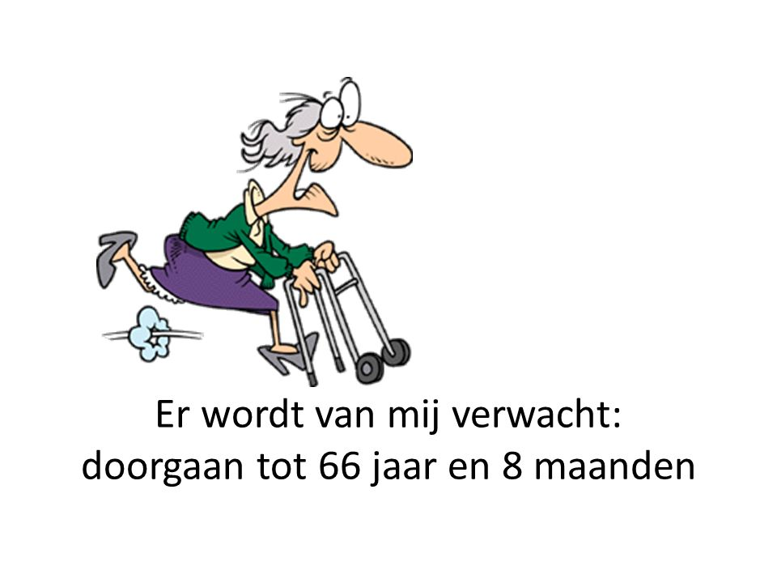

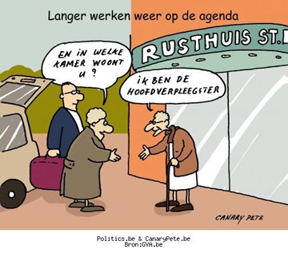

**2. ‘Fit tot aan de eindstreep’: wat en waarom?**

Fit tot aan de eindstreep gaat over het thema Duurzame Inzetbaarheid (DI). Dit thema staat bij steeds meer organisaties op de agenda. Het kabinet wil in 2019 een doorbraak realiseren op het gebied van een Leven Lang Ontwikkelen en trekt hier 10 miljoen euro voor uit.

Maar wat betekent ‘Fit tot aan de eindstreep’ eigenlijk? Hieronder volgt een opsomming van wat hiermee bedoelt wordt, wat de uitgangspunten zijn en wat het je organisatie oplevert:

* het langdurig en optimaal inzetbaar houden van alle medewerkers;
* medewerkers productief houden;
* medewerkers mentaal en fysiek fit houden;
* stimuleren van gezonde levensstijl;
* op een gezonde en prettige manier kunnen (blijven) werken;
* medewerkers flexibel houden om in te spelen op veranderingen;
* medewerkers binnen hun mogelijkheden laten ontwikkelen / talenten ontwikkelen (kennis en vaardigheden).

**Uitgangspunten**

* Werkgever en werknemer zijn allebei verantwoordelijk.
* Je moet leren en ontwikkelen zien als vanzelfsprekend onderdeel van werken en leven. Niet pas bij (dreigende) werkloosheid mee beginnen.
* DI is gericht op het heden én de toekomst.
* Inzetbaar blijven geldt zowel voor de eigen organisatie als voor een andere organisatie.
* Je moet goed aansluiten bij de kwaliteiten, mogelijkheden en beperkingen van de werknemer.
* DI is voor zowel jongere als oudere werknemers (dus geen ouderenbeleid!).
* Inzetbaarheid bestaat uit:
* gezondheid;
* motivatie;
* competenties (vakbekwaamheid);
* betrokkenheid.

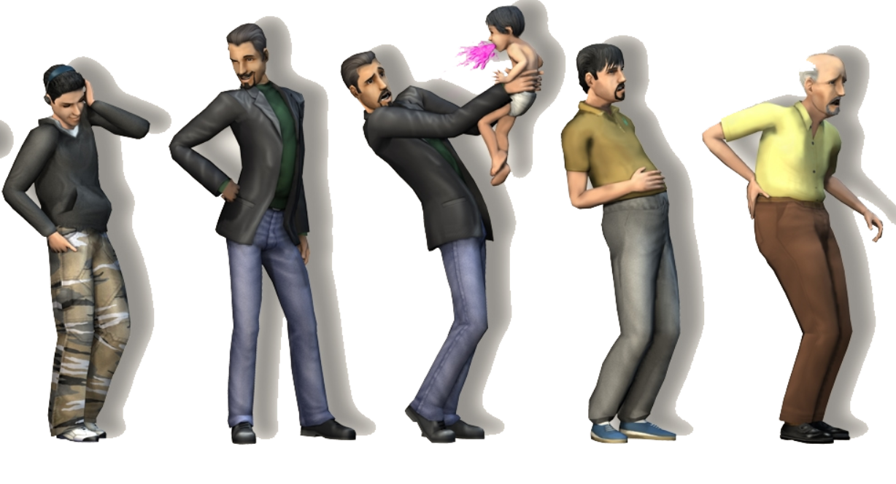

**Fit tot aan de eindstreep: Waarom en wat levert het je op?**

* Hogere productiviteit van medewerkers.

*Onderzoek laat zien dat organisaties met veel betrokken medewerkers* ***meer tevreden klanten*** *hebben,* ***21 procent productiever zijn****,* ***25-65 procent minder verloop*** *hebben,* ***37 procent minder verzuim*** *kennen en bovenal* ***22 procent winstgevender*** *zijn. Bedrijven met veel betrokken medewerkers zijn twee keer zo succesvol als bedrijven met minder betrokken medewerkers.*

* Minder ziekteverzuim:
  + Groter risico op ziekteverzuim bij oudere werknemers, zwaar werk en laag opgeleiden;
  + Een zieke medewerker kost 250 tot 400 euro per dag (bron: CPB 2016). Een langdurig zieke of arbeidsongeschikte werknemer kan tot 12 jaar lang geld kosten.
* Inspelen op verhoging pensioenleeftijd en oudere werknemers (vergrijzing):
  + Belastbaarheid neemt af en herstelbehoefte neemt vanaf het vijftigste levensjaar toe;
  + Meer gezondheidsproblemen;
* Ouderen verzuimen meer en langer als zij ziek zijn dan jongere werknemers. Dit komt door lange fysieke belasting in combinatie met chronische klachten (>12 weken).

**Verzuimduur werknemers naar leeftijd in de laatste 12 maanden**

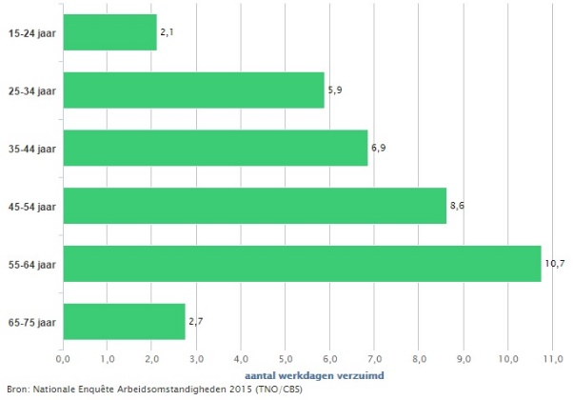

* Behoud van kennis en ervaring: veel ouderen stromen uit en minder jongeren stromen in. Je moet zorgen dat kennis en ervaring niet verloren gaan;
* Vergroten flexibiliteit: door medewerkers te ontwikkelen met o.a. training en scholing kunnen zij beter meegaan met veranderingen binnen de organisatie en de maatschappij (b.v. technologische ontwikkelingen / automatisering). Om aan de slag te blijven moeten medewerkers regelmatig bijscholen;
* Medewerkers binden aan de organisatie: door medewerkers gemotiveerd en betrokken te houden, kan je ze binden aan je organisatie. Anders gaan ze op zoek naar een andere werkgever (zeker in huidige krappe arbeidsmarkt). Dit leidt tot o.a.:
  + verlies kennis en ervaring;
  + werving- en selectiekosten;
  + kosten inwerken nieuwe collega;
  + geen continuïteit.

**3. Generatieverschillen en samenwerking**

Om inzicht te krijgen in jouw collega’s is het goed om te weten dat er generatieverschillen zijn. Verschillende generaties zijn in een andere tijd opgegroeid en hebben andere behoeften. Op de werkvloer is momenteel sprake van een groeiende vergrijzing, waarbij de groep ouderen steeds groter wordt ten opzichte de groep jongeren. We werken met verschillende generaties samen. Elke generatie zit in een *andere levensfase* en heeft een *andere behoefte*. En iedere generatie heeft zijn *eigen kracht* en *unieke aanvulling op de organisatie*.

De inzet van alle generaties is nodig om gezond en aantrekkelijk te blijven voor werknemers en klanten. Wat zijn de verschillen tussen generaties? En hoe kan het samenwerken tussen generaties helpen om de organisatie gezond en fit te houden voor de toekomst?

Je kan onderstaande indeling gebruiken bij de verschillende generaties:

|  |  |  |
| --- | --- | --- |
| Generatie X | 1955 – 1970 | Seniorniveau met veel ervaring |
| Pragmatische generatie | 1970 - 1985 | Medior met ervaring |
| Generatie Y | 1985 – 2000 | Screenagers / milennials |
| Generatie Z | 2000 – heden | Instromend op arbeidsmarkt |



**Generatieverschillen en tips leidinggevende**

Bewustwording van de verschillen tussen generaties kan helpen om inzicht in elkaar te krijgen, kwaliteiten beter te benutten, samenwerking te bevorderen en elke generatie betrokken te houden. Hieronder volgt per generatie een omschrijving wat doorgaans belangrijk wordt gevonden. En tips hoe je daar als leidinggevende mee om kunt gaan

**Generatie X (1955 – 1970) wil:**

* zelfstandig en individualistisch werken;
* eigen verantwoordelijkheid centraal zetten;
* verschillende kwaliteiten samenbrengen en benutten om resultaten te behalen;
* zichzelf blijven ontwikkelen, verder leren en resultaten boeken;
* niet langdurig vergaderen en top down sturen;
* feedback van de jongere generaties stimuleren.

*Tips voor de leidinggevende bij generatie X:*

* *Benut hun professionele senioriteit en persoonlijke kwaliteiten.*
* *Laat hen minder ervaren collega’s begeleiden.*
* *Geef eigen verantwoordelijkheid en ruimte.*
* *Geef ruimte voor verdere ontwikkeling.*

**De pragmatische generatie (1970 – 1985) wil:**

* presteren en uitdagingen;
* heldere doelstellingen en op efficiënte manier resultaten bereiken;
* eigen doelen bereiken en doorgroeien;
* aandacht voor opleiding en ontwikkeling;
* eigen bijdrage aan het totaal zichtbaar maken;
* flexibiliteit en een pragmatische aanpak;
* snelle en interactieve besluitvorming en communicatie.

*Tips voor de leidinggevende bij de pragmatische generatie:*

* *Zorg voor heldere doelen.*
* *Geef uitdagende mogelijkheden voor de korte termijn.*
* *Biedt opleidingen en cursussen aan.*
* *Doordat ze open staan voor veranderingen, kan je hen goed inzetten als kartrekker bij veranderingsprocessen.*
* *Zorg dat organisatiedoelen en persoonlijke doelen goed op elkaar aansluiten.*

**Generatie Y (1985 – 2000) wil:**

* naast werk ook ruimte houden voor vrije tijd, b.v. sociale contacten / vrijwilligerswerk / reizen;
* plezier hebben in het werk;
* vrijheid en flexibele werkvormen (het nieuwe werken / regelmatig een langere break);
* persoonlijke ontwikkeling;
* positieve feedback;
* ruimte voor creativiteit;
* ruimte om te experimenteren, fouten te maken en daarvan te leren;
* kennis delen met anderen en samenwerken.

*Tips voor de leidinggevende bij generatie Y:*

* *Geef concrete en opbouwende kritiek waarvan zij kunnen leren.*
* *Zorg voor een veilige omgeving waarin je fouten mag maken.*
* *Heb aandacht voor de werk-privé balans.*
* *Probeer hen te binden aan de organisatie door begeleiding van oudere, ervaren collega’s om hun vaardigheden verder te ontwikkelen.*

**Generatie Z (2000 – heden) wil:**

* mogelijkheid om technologie, social media en apps in te zetten om het werk beter en gemakkelijker te maken;
* nieuwe toepassingen op de werkplek (geen onderscheid tussen fysiek en digitaal);
* informatie snel beschikbaar hebben (ook in sollicitatieprocedures);
* hard werken om vooruit te komen;
* zich als professional kunnen ontwikkelen;
* Zelfbewust en zelfstandig zijn;
* Veel ruimte en vrijheid om het werk op eigen manier in te richten / flexibele werktijden.

*Tips voor de leidinggevende bij generatie Z:*

* *Benut hun ideeën over toepassing van technologie, social media e.d.*
* *Maak duidelijke afspraken over het gebruik van social media e.d. tijdens werktijd.*
* *Zorg dat informatie snel beschikbaar is.*
* *Creëer waar mogelijk ruimte voor flexibele werktijden.*
* *Ondersteun hen in de sociale vaardigheden (die zij nog minder hebben ontwikkeld) middels begeleiding door oudere, ervaren collega’s.*

**Samenwerking tussen generaties**

Het is belangrijk om de samenwerking tussen generaties te stimuleren, dit kan o.a. door:

* ideeën uit te wisselen tussen verschillende generaties;
* voor bepaalde taken de samenwerking op te zoeken tussen collega’s van verschillende generaties en benut ieders kwaliteiten;
* bij projecten voor een gelijke verdeling van generaties in het team te zorgen;
* oudere generaties kunnen generatie Y en Z steunen door hun kennis en ervaring over te dragen;
* generatie Y en Z in te zetten om oudere generaties te helpen om verouderde patronen los te laten;
* generatie Y en Z de ruimte te geven om zichzelf te kunnen zijn. Ze willen de vrijheid om nieuwe dingen onmiddellijk uit te proberen, houden van open, directe, informele communicatie, positieve feedback en gelijkwaardigheid;
* generatie Y en Z inzetten om naar nieuwe technische middelen te zoeken die het werk of de samenwerking leuker en makkelijker kunnen maken. Vraag naar hun ideeën;

***Vraag:***

***Van welke generatie ben je je zelf? En welke generaties zijn er nog meer op jouw afdeling? Welke behoefte hebben zij? En jij?***

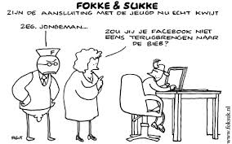

**4. Leeftijdsopbouw binnen je eigen organisatie**

Om inzicht te krijgen in welke generaties binnen je eigen organisatie / afdeling werkzaam zijn en in hoeveel medewerkers binnen die categorie vallen, is het goed in dit in kaart te brengen. Daarvoor kan je onderstaand schema gebruiken.

**Vul onderstaand schema in over hoe je organisatie / afdeling eruit ziet qua leeftijdsopbouw.**

|  |  |  |
| --- | --- | --- |
| **Generatie** | **Periode** | **Aantal medewerkers** |
| Generatie X | 1955 – 1970 |  |
| Pragmatische generatie | 1970 - 1985 |  |
| Generatie Y | 1985 – 2000 |  |
| Generatie Z | 2000 – heden |  |

**Beantwoord onderstaande vragen:**

* Zijn er bepaalde categorieën oververtegenwoordigd?
  + Wat zijn voordelen hiervan?
  + Wat zijn de nadelen / risico’s hiervan?
  + Wat zijn de kenmerken van deze categorie (volgens uitleg generatieverschillen)?
  + Herken je dat in de praktijk?
  + Wat doet jullie organisatie goed voor deze categorie?
  + Wat zou jullie organisatie anders kunnen doen voor deze categorie?
  + Hoe moet je je stijl van leidinggeven aanpassen op deze categorie?
* Zijn bepaalde categorieën ondervertegenwoordigd?
  + Wat mis je hierdoor binnen je organisatie (volgens uitleg generatieverschillen)?
  + Wil je hier verandering in aanbrengen? Waarom?
  + Zo ja, hoe?
* Hoe werken verschillende generaties binnen de organisatie samen?
  + Wat gaat goed?
  + Wat kan beter?
  + Hoe kan je bepaalde generaties inzetten (volgens uitleg generatieverschillen) om organisatiedoelen te bereiken?
  + Hoe kan je samenwerking bevorderen?
  + Wat wil je hiermee bereiken?

**5. Tips bevorderen vitaliteit**

Het is zowel voor grote als kleine bedrijven raadzaam om te investeren in de vitaliteit van je medewerkers vanwege het positieve effect op o.a.:

* productiviteit en energieniveau;
* ziekteverzuim;
* betrokkenheid en tevredenheid;
* imago (o.a. bij sollicitanten).

De initiatieven die je organisatie kan inzetten om de vitaliteit van medewerkers te bevorderen moeten zowel betrekking hebben op de **fysieke gezondheid** als op **mentale gezondheid**. Het is belangrijk om aan beide aspecten aandacht te besteden.

**Tips ter inspiratie**

De fysieke en mentale gezondheid van medewerkers kan op verschillende manieren bevorderd worden. Deze initiatieven verschillen qua impact en kosten. De middelen die je kiest moeten passen bij je organisatie. Dit is o.a. afhankelijk van bedrijfsgrootte, cultuur, financiële middelen en de visie over goed werkgeverschap. Hieronder volgen enkele tips die bijdragen aan een betere fysieke én mentale gezondheid.

Belangrijkste tip: Laat medewerkers zelf meedenken over verbeteringen. Betrek **hen bij het gesprek over gezondheid, vitaliteit en fit je werk kunnen blijven doen. Zij kennen de praktijk en de organisatie! Je moet hierover steeds met elkaar in gesprek gaan.**

**Tips om fysieke gezondheid te bevorderen:**

* goede arbeidsomstandigheden creëren. Dit serieus nemen, naleven en elkaar er op aanspreken;
* verstrekken fruit (b.v. bij koffieautomaat of bij chauffeurs voor onderweg);
* lunchwandelen;
* ondersteuning bij stoppen met roken (b.v. laserbehandeling / begeleiding);
* gezonde snacks in de kantine;
* sportabonnement;
* jaarlijkse gezondheidscheck;
* werkplekonderzoek;
* instructie over goede bewegingstechnieken / tilinstructies;
* taakroulatie (zie hoofdstuk over roulerende teams).

Indien een aanpassing aan de werkplek noodzakelijk is om een werknemer te kunnen laten werken (b.v. bij ziekte / re-integratie) is in sommige gevallen een **subsidie via het UWV** mogelijk.

**Tips om de mentale gezondheid te bevorderen:**

* Workshops organiseren om de bewustwording van een gezonde leefstijl te bevorderen, te motiveren om te werken aan vitaliteit en inzicht te geven in hun leefstijl. B.v.:
  + Uitleg over gezonde voeding;
  + Nut van lichaamsbeweging;
  + Herkennen van stress;
  + Omgaan met werkdruk.
* Persoonlijke aandacht geven aan medewerkers. Niet alleen aangeven als iemand iets fout doet, maar ook als hij iets goed doet.
* Ontwikkelgesprekken voeren met alle medewerkers waarin hun persoonlijke ontwikkeling centraal staat (zie formulier ontwikkelgesprek).
* Betrokkenheid van medewerkers vergroten door organisatiedoelen te vertalen naar teamdoelen en individuele doelen. Dit vergroot inzicht in de eigen bijdrage aan het grotere geheel.
* Medewerker van de maand benoemen (in b.v. de kantine of het personeelsblad).
* Goede sfeer en collegialiteit creëren door o.a. het goede voorbeeld te geven en samenwerking te belonen.
* Successen samen delen en vieren.
* Goede voorbeeld geven van o.a. collegialiteit, gezonde keuzes en jezelf te ontwikkelen;
* Vergroten van een veilige leercultuur. Fouten mogen maken en aangeven dat je hiervan kan leren.
* Scholing en training aanbieden die aansluiten bij de medewerkers en de organisatie (zie scholingstrajecten):
  + Bij laaggeschoolden: op een laagdrempelige en praktische manier .
  + Eventueel in samenwerking met andere organisatie om kennis te delen en kosten te delen.
* Functiedifferentiatie: functies uitdagend, aantrekkelijk en gevarieerd maken door binnen de functie verschillende taken te combineren.
* Mentorschap organiseren en een mentor aan een leerling koppelen. Dit is leerzaam voor beide partijen.
* Doorgroeimogelijkheden creëren en inzichtelijk maken wat hierin mogelijk is.

Het is nuttig om je bedrijfsarts te betrekken bij het bevorderen van de vitaliteit van je medewerkers. Deze kan b.v. mensen doorverwijzen naar een workshop, een gezonde leefstijl stimuleren of ideeën aandragen.

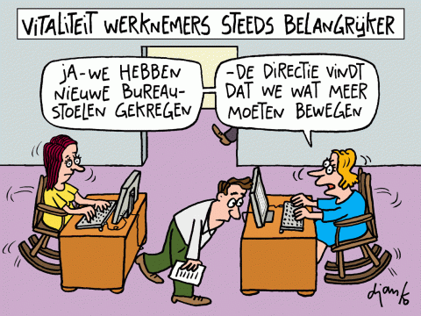

**6. Hoe sta ik bekend als werkgever?**

De reputatie van jouw bedrijf heeft veel invloed op de motivatie van eigen medewerkers en op de wens van potentiële medewerkers om bij jou te komen werken. Door een interessante werkgever voor werknemers te zijn en een positief imago als werkgever op te bouwen (employer branding), werk je aan een gezond voortbestaan van de organisatie. In tijden van schaarse medewerkers helpt een positief imago om de juiste mensen binnen te halen en om de juiste medewerkers vast te houden.

***Wat maakt jouw organisatie een interessante werkgever en onderscheidend ten opzichte van concurrenten?***

[](https://www.google.com/url?sa=i&rct=j&q=&esrc=s&source=images&cd=&cad=rja&uact=8&ved=2ahUKEwjVvrSe_-ndAhVO2qQKHdiIDVkQjRx6BAgBEAU&url=https://www.naturaltalent.nl/blog/5-stappen-voor-het-opzetten-van-jouw-employer-branding-strategie/&psig=AOvVaw26aQd-77r78o8lEBuLAZfm&ust=1538646515194935)

Tips

Hieronder een aantal tips om aan een positief imago als werkgever te werken.

* Deel successen, bijvoorbeeld door een werknemer van de maand te benoemen en dit te delen op de website, het personeelsblad en social media.
* Bedenk en benoem met elkaar waarin jullie je als werkgever onderscheiden.
* Benut de kracht van social media en vraag medewerkers positieve nieuwsberichten van de organisatie te delen. Maak van de medewerkers ambassadeurs van de organisatie.
* Benoem een medewerker van de maand en deel dit bijvoorbeeld in het personeelsblad of op social media.
* Werk aan een nauwe samenwerking met een MBO school waarin duidelijk wordt dat het leuk is om bij jullie organisatie te werken. Den aan deelname aan beurzen, speeddates en bedrijfsbezoeken.
* Verwelkom stagiaires en meewerkstudenten net zo hartelijk als andere nieuwe werknemers. Juist de nieuwe generatie deelt veel ervaringen online.
* Biedt stagiaires / BBL’ers / BOL’ers een leuke gadget aan. Zij hebben veel contacten via hun opleiding met anderen en delen ervaringen.
* Geef medewerkers een bonus als ze goede, nieuwe mensen aandragen, zodat zij de organisatie meer promoten.
* Onderzoek bij je eigen werknemers wat zij belangrijk vinden. Dit kan je doen door b.v. werkgroepen te vormen waarin men zich veilig voelt om zich uit te spreken of een medewerkerstevredenheidsonderzoek:
  + Wanneer vinden ze de organisatie een aantrekkelijke werkgever?
  + Wat gaat goed?
  + Wat zouden zij graag anders willen?
  + Bespreek / onderzoek thema’s als: cultuur, stijl van leidinggeven, faciliteiten, werkomstandigheden, werktevredenheid en mogelijkheden voor persoonlijke ontwikkeling.
  + Neem de uitkomsten serieus, doe er wat mee en koppel terug wat je gedaan hebt.
* Geef medewerkers die in hun vrije tijd sporten (b.v. hardlopen / wielrennen) een shirt met het logo van jullie bedrijf.
* Sponsor de lokale sportclub.
* Besteed veel aandacht aan het inwerktraject (onboarding). Heet nieuwe medewerkers welkom, blijf met hen in gesprek en neem hen mee in de bedrijfscultuur / missie / visie en waarden van de organisatie. Vaak wordt in de eerste week of maand als besloten of een nieuwe medewerker bij de organisatie wil blijven. Persoonlijke aandacht zal hen motiveren.

**7. Training en opleiding**

Het ontwikkelen van werknemers draagt bij aan het inzetbaar houden van medewerkers voor langere termijn en aan de betrokkenheid van medewerkers. Door deze persoonlijke ontwikkeling kunnen medewerkers meegroeien met veranderingen binnen de organisatie, kunnen zij flexibel worden ingezet en wordt het werkplezier vergroot.

Er zijn veel varianten te vinden om medewerkers te ontwikkelen. Hierbij valt te denken aan:

* coaching on the job;
* mentorschap;
* cursussen;
* trainingen / opleidingen;
* workshops.

**Scholingstrajecten**

Per organisatie verschilt welke cursussen relevant zijn. Bij logistieke bedrijven / Nekovri-leden kan o.a. worden gedacht aan:

[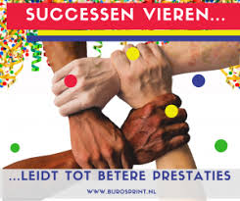](https://www.google.com/imgres?imgurl=https://www.burosprint.nl/wp-content/uploads/2018/03/FB-UITINGEN-47-300x251.png&imgrefurl=https://www.burosprint.nl/successen-vieren-zonder-cijfers/&docid=iOqJH68cYc3OJM&tbnid=MnYeUuMHQkSMZM:&vet=10ahUKEwi4zY2G-undAhUFDewKHeZsDSEQMwhPKBcwFw..i&w=300&h=251&hl=nl&bih=768&biw=1536&q=successen%20vieren&ved=0ahUKEwi4zY2G-undAhUFDewKHeZsDSEQMwhPKBcwFw&iact=mrc&uact=8)

|  |
| --- |
| **Operatie** |
| BHV |
| AED |
| Gebruik barcodescanner |
| Schoonmaaktechnieken voor apparatuur |
| Reachtruck |
| Heftruck |
| Pompwagen |
| Administratie in Warehouse Management Systeem (WMS) |
| Nederlandse taal |
|  |
| **Leidinggeven** |
| Basisvaardigheden leidinggeven |
| Gesprekstechnieken |
| Plannen en organiseren |
| Leiderschapsstijlen |
| Effectieve communicatie |

**Certificaten en successen delen**

Door medewerkers certificaten te laten behalen, wordt zichtbaar gemaakt dat zij hier energie in hebben gestoken. En door alle mensen die een certificaat hebben gehaald en BBL’ers die hun opleiding hebben afgerond af en toe in het zonnetje te zetten (b.v. tijdens een evenement), wordt uitgedragen dat de organisatie persoonlijke ontwikkeling belangrijk vindt en kunnen medewerkers trots zijn op zichzelf. Dit kan ook een stimulans zijn voor andere medewerkers. Tevens kan je bijvoorbeeld om een cursist van het jaar te benoemen.

**8. Gesprekstechnieken**

Om met medewerkers het gesprek aan te gaan over hoe ze fit tot aan de eindstreep kunnen blijven, hebben leidinggevenden algemene gespreksvaardigheden nodig. Hieronder wordt uitleg gegeven over enkele gesprekstechnieken: luisteren, vragen stellen, doorvragen, samenvatten en feedback geven.

**Algemene gespreksvaardigheden**

*Luisteren*

Echt actief luisteren naar wat de ander zegt, is niet altijd vanzelfsprekend. Vaak wordt er maar deels geluisterd, of worden al zaken ingevuld die nog helemaal niet zijn besproken. Om actief en aandachtig te luisteren is het belangrijk dat je de ander de ruimte geeft om zijn verhaal te laten doen en dat je laat merken dat je luistert. Een aantal aandachtspunten zijn:

* Let op de manier waarop de ander spreekt: toon, volume, kracht, accenten op woorden.
* Let op de lichaamstaal: houding, gebaren, gezichtsuitdrukking.
* Luister naar de letterlijke boodschap van de ander, maar ook naar een eventuele diepere betekenis: wat bedoelt hij er eigenlijk mee?

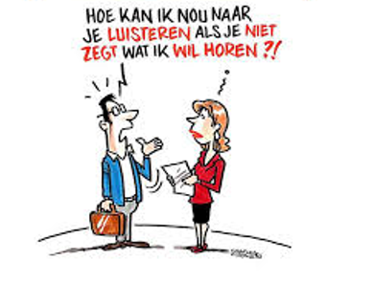

*Vragen stellen*

Je kunt een onderscheid maken tussen open en gesloten vragen.

* Open vraag: Deze begin je met ‘wie, wat, waar, wanneer of hoe’. Hierdoor geef je de ander veel ruimte om te antwoorden, en stuur je het antwoord niet.
* Gesloten vraag: Dit soort vragen kan de ander alleen met ‘ja’ of ‘nee’ beantwoorden. Dit kan prettig zijn als je een duidelijk antwoord wilt, maar het nadeel kan zijn dat de ander hierdoor onvoldoende ruimte heeft om te antwoorden.

*Doorvragen*

Als je doorvraagt wat de ander precies bedoelt, krijg je meer duidelijkheid over wat hij bedoelt en worden eventuele verschillen in opvatting verhelderd. Tevens krijgt de medewerker hierdoor het gevoel dat hij serieus wordt genomen. Een aantal tips:

* Stel open vragen;
* Je moet goed aansluiten op wat de ander precies gezegd heeft;
* Stel een vraag alleen als dat nodig is. Bijvoorbeeld als de uitspraak vaag is;
* Stel niet teveel doorvragen, anders kan het op een kruisverhoor gaan lijken.

Voorbeelden van doorvragen zijn: ‘Kun je dat toelichten?’ of “Hoe bedoel je dat?’

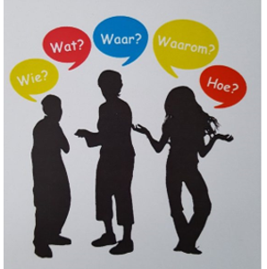

*Samenvatten*

In een samenvatting geef je aan wat de belangrijkste punten uit het verhaal van de medewerker zijn (in je eigen woorden). Hierdoor kan je controleren of je het goed begrepen hebt en breng je structuur aan. Een goede samenvatting:

* ordent kort en duidelijk wat er is besproken;
* wordt in je eigen woorden verteld;
* geeft de ander de mogelijkheid om te reageren;

*Feedback geven*

Feedback geven aan medewerkers kan soms best lastig zijn want je wilt de medewerker niet kwetsen en de relatie goed houden. Daarom kan het helpen als je je aan een aantal regels houdt.

Feedback moet gaan over gedrag dat je ziet of over resultaten. Deze feedback kan positief zijn (complimenten) als je bepaald gedrag van een medewerker wilt behouden of graag meer zou willen zien. Maar feedback kan ook negatief zijn als je bepaald gedrag wilt veranderen. Daarbij is het van belang om:

* je goed voor te bereiden;
* feedback op het juiste moment te geven, neem voldoende tijd en zoek een rustige plek op;
* recent, concreet en feitelijk gedrag te benoemen;
* kort en bondig te formuleren;
* alleen in de ‘ik-vorm’ te spreken;
* op je non-verbale houding te letten (houding, stemgeluid, gebaren);
* voor een open, actieve houding te zorgen;
* niet van het onderwerp af te wijken;
* te zorgen dat de ergste emotie gezakt is.

Stappen bij het geven van feedback

Er zijn een aantal stappen die je moet doorlopen om goed feedback te kunnen geven. Deze gebruik je als je gedrag van de ander wilt veranderen. Deze 4 stappen zijn hieronder beschreven.

1. Beschrijf concreet en specifiek het gedrag dat je hebt waargenomen. Ga alleen in op recent, concreet gedrag dat je hebt gezien (wat zag je en wanneer?) en voorkom woorden als ‘altijd, nooit of overal’.
2. Geef aan welk effect / resultaat dit gedrag heeft. Beschrijf het (ongewenste) gevolg van het gedrag.
3. Geef de ander gelegenheid om te reageren. Als de medewerker dat niet uit zichzelf doet, moet je om een reactie vragen. Dit is noodzakelijk om te controleren of de boodschap goed is aangekomen.
4. Geef advies voor alternatief gedrag. Geef eerst de ander de ruimte om met alternatieven te komen. Beschrijf anders zelf welk gedrag beter / effectiever was geweest.

[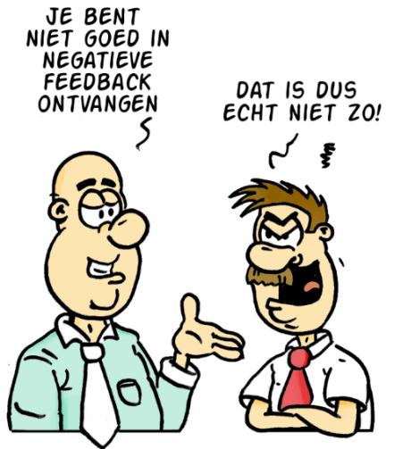](http://www.google.com/url?sa=i&rct=j&q=&esrc=s&source=images&cd=&cad=rja&uact=8&ved=2ahUKEwiOh4qP_endAhVF_KQKHY3lDnwQjRx6BAgBEAU&url=http://www.bureaukaliber.nl/training/feedback/&psig=AOvVaw2LhQA3mMa10RCILYtXyq-g&ust=1538645872269862)

**9. Concrete doelen formuleren – SMART methode**

Bij het stellen van organisatiedoelen of persoonlijke doelen is het belangrijk deze helder en concreet te formuleren. De SMART methode is hiervoor een handig hulpmiddel. Met deze methode krijg je duidelijkheid over wat precies moet worden bereikt (objectief). Het wordt vaak gebruikt om een Persoonlijk Ontwikkel Plan (POP) voor een medewerker op te stellen. SMART staat voor:

|  |  |  |
| --- | --- | --- |
| **S** | **S**pecifiek | Het doel moet concreet en specifiek worden omschreven: eenduidig en helder over wat je precies wilt bereiken. |
| **M** | **M**eetbaar | Bij voorkeur maak je met een getal het doel meetbaar (b.v. een productiviteitsnorm of een percentage). |
| **A** | **A**cceptabel | Er moet bij alle betrokken partijen draagvlak zijn om met het doel aan de slag te gaan. De motivatie kan vergroot worden door de medewerker zelf inspraak te geven. |
| **R** | **R**ealistisch | Het doel moet haalbaar zijn binnen de tijd en de mogelijkheden (faciliteiten / capaciteiten / kennis e.d.). |
| **T** | **T**ijdsgebonden | Er moet een einddatum worden aangegeven wanneer het doel moet zijn behaald. |

Op deze manier kun je samen resultaatgericht werken en beoordelen of een doel op een bepaald moment wel of niet bereikt is. Alleen met concrete en heldere doelen zijn de verwachtingen voor alle partijen duidelijk, kun je tussentijds bijsturen en achteraf controleren of het beoogde resultaat is behaald.

Voorbeelden van goede SMART doelstellingen zijn:

* We moeten over 1 maand 20 pallets meer verwerken per persoon.
* Over een half jaar mogen alle medewerkers nog maximaal 4 uur per week overwerken.
* De winst moet komend jaar met 10% stijgen.
* De doorlooptijd tussen bestelling en levering moet per 1 januari van het volgend jaar 20 % korter zijn.

Het stellen van SMART-doelstellingen heeft een positieve invloed op de prestaties en motivatie van medewerkers. Daarmee draagt het bij aan duurzame inzetbaarheid:

* Medewerkers ontwikkelen zich en worden beter inzetbaar.
* Medewerkers worden flexibeler inzetbaar.
* Persoonlijke ontwikkeling werkt motiverend, waardoor medewerkers zich vitaler en prettiger voelen.

**10. Ontwikkelgesprekken, functionering en beoordeling**

Ontwikkelgesprekken sluiten erg goed aan bij het thema ‘Fit tot aan de eindstreep’. Ze helpen je om goed de kwaliteiten en ontwikkelpunten van medewerkers in beeld te krijgen. Die kwaliteiten zet je zo goed mogelijk in voor de organisatie. Door medewerkers te ontwikkelen kun je inspelen op zowel de behoefte van hen zelf, als de behoefte van de organisatie: voor de korte en de lange termijn.

**Ontwikkelgesprekken**

Bij een ontwikkelgesprek staat de persoonlijke ontwikkeling van de medewerker centraal. Dit gaat niet over een beoordeling van de leidinggevende over de medewerker, maar over hoe de medewerker kan werken aan zijn eigen ontwikkeling en hoe een optimale inzetbaarheid binnen de organisatie bereikt kan worden. Daarbij spreek je zowel over nu als over de toekomst.

***De ontwikkeling van de medewerker en het vergroten van zijn inzetbaarheid is zowel een verantwoording van de werkgever als van de werknemer.***

Bij een ontwikkelgesprek sluit je zoveel mogelijk aan bij de kwaliteiten van de medewerker en kijk je samen naar mogelijkheden hoe je deze positieve eigenschappen zo goed mogelijk kan benutten. Het helpt om samen focus aan te brengen in de ontwikkeling van de medewerker en werkt vaak motiverend. Door met alle medewerkers dit gesprek aan te gaan, behandel je iedereen op dezelfde manier en is er geen sprake van willekeur. Anders loop je het risico dat je te weinig aandacht besteedt aan bijvoorbeeld medewerkers die altijd goed hun werk doen, of medewerkers die niet uit zichzelf naar je toe komen.

Als hulpmiddel bij het voeren van een ontwikkelgesprek is een formulier opgenomen in deze toolbox. Dit is het ‘Formulier ontwikkelgesprek’. Voorafgaand aan het ontwikkelgesprek is het handig om ook de medewerker zich te laten voorbereiden. Je kan bijvoorbeeld onderstaande vragen stellen om van tevoren over na te denken:

* Wat gaat goed?
* Wat kan beter?
* Welke vaardigheden / kennis mis je om je werk goed te kunnen doen?

[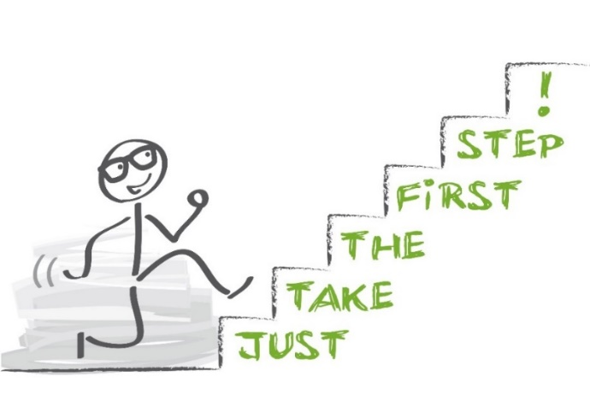](https://www.google.com/url?sa=i&rct=j&q=&esrc=s&source=images&cd=&cad=rja&uact=8&ved=2ahUKEwjalOfM4-zdAhVNyqQKHQLoCqcQjRx6BAgBEAU&url=https://succesion.nl/menu2/persoonlijke-ontwikkeling/&psig=AOvVaw3m04uD7gBI6bmk4NMKIkE8&ust=1538742213211536)

**Functionerings- en beoordelingsgesprekken**

In een aantal organisaties is het gebruikelijk om jaarlijks een functionerings- en beoordelingsgesprek te voeren. Vaak worden de termen functioneren en beoordeling door elkaar gehaald. Er is echter wel een onderscheid tussen een functioneringsgesprek en beoordelingsgesprek. In de praktijk is het verschil echter niet altijd zo zwart-wit**.** En soms worden ze tegelijkertijd gevoerd.

|  |  |
| --- | --- |
| **Functioneringsgesprek** | **Beoordelingsgesprek** |
| Tweerichting gesprek | Eenrichting gesprek door leidinggevende |
| Gelijkwaardige inbreng | Eenzijdige waardering door leidinggevende |
| Kwaliteit van functioneren en beleving van zowel leidinggevende als medewerker | Concrete prestaties en geleverd werk |
| Toekomstgericht | Gericht op het verleden |
| Functioneren van medewerker én leidinggevende | Functioneren van medewerker |
| Niet gekoppeld aan beloning | Eventueel gekoppeld aan beloning |

Hieronder volgen een aantal tips voor functionerings- en beoordelingsgesprekken en een toelichting van de gespreksfases per gesprek.

Tips:

* Zorg voor een goede voorbereiding qua inhoud, een rustige ruimte en voldoende tijd.
* Start met een positief punt / een eigenschap die je in de medewerker waardeert.
* Maak een lijstje van de belangrijkste prestaties van de medewerker van afgelopen jaar en benoem die tijdens het gesprek.
* Maak het hele jaar door aantekeningen over het functioneren van de medewerkers (positief en verbeterpunten), en baseer je oordeel niet alleen op afgelopen weken.

Gespreksfases functioneringsgesprek:

1. Voorbereiding:

* Inhoudelijke voorbereiding, agendapunten doornemen en aanvullen;
* Voldoende tijd inplannen;
* Rustige ruimte regelen.

1. Gesprek:
2. Opening van het gesprek: doel en structuur van het gesprek en de rolverdeling uitleggen. Aandragen extra agendapunten (indien van toepassing);
3. Ervaringen delen: beide partijen geven hu mening over de agendapunten;
4. Conclusie op basis van ervaringen delen: samenvatting maken van de gespreksonderwerpen;
5. Afspraken maken over ontwikkelpunten: samen concrete afspraken maken en vervolgacties vastleggen (zie SMART methode);
6. Gespreksafronding: uitleg vervolgprocedure omtrent formulier / verslag.
7. Afronding / vervolg:
   * Formulier / verslag ondertekenen door beide partijen;
   * Formulier / verslag opnemen in personeelsdossier.

Gespreksfases beoordelingsgesprek

1. Voorbereiding:

* Concept beoordelingsformulier invullen;
* Voldoende tijd inplannen;
* Rustige ruimte regelen.

1. Gesprek:
2. Opening van het gesprek: doel en structuur van het gesprek en de rolverdeling uitleggen;
3. Oordeel uitspreken: direct tot he point komen en het oordeel uitspreken. Bij een overwegen positief oordeel eerst de goede punten benomen en daarna de verbeterpunten. Bij een overwegend negatief oordeel eerst het negatieve oordeel uitspeken .Dan de medewerker laten reageren en vervolgens toelichten;
4. Afspraken maken: bespreken wat er moet verbeteren. Bij een overwegend negatief oordeel aangeven wat de consequenties zijn als het niet beter wordt;
5. Afronding: Hoofdpunten en afstaken samenvatten. Uitleg vervolgprocedure omtrent formulier / verslag. Bij een negatief oordeel wordt een nieuwe afspraak gemaakt.
6. Afronding / vervolg:
   * Formulier / verslag ondertekenen door beide partijen (zie bijlage formulier beoordelingsgesprek);
   * Formulier / verslag opnemen in personeelsdossier.

**Formulier ontwikkelgesprek**

|  |  |  |  |
| --- | --- | --- | --- |
|  |  |  |  |
| Naam | : | …………………………………………………………… |
| Functie | : | …………………………………………………………… |
| Leidinggevende  Datum gesprek | :  : | ……………………………………………………………  …………………………………………………………… |

**Instructie voor leidinggevende:**

* Het ontwikkelgesprek is bedoeld om met medewerkers in gesprek te gaan om ze fit, productief en flexibel te houden (mentaal en fysiek). Het is voor het heden en de toekomst.
* Het formulier is geen doel op zich, maar een middel om het gesprek met medewerkers aan te gaan.
* Zowel werkgever als werknemer dienen hun verantwoordelijkheid te nemen om medewerkers inzetbaar te houden.
* Luister goed, vraag door en maak afspraken concreet.

|  |
| --- |
| 1. **Doe je je werk nog met plezier? Wat gaat goed? Wat kan beter?** |
| **Functiebeheersing** |
| 1. **Zijn je kennis en vaardigheden nog toereikend voor je functie? Wat mis je?** |
|  |
| 1. **Voel je je mentaal en lichamelijk fit om je werk goed te doen?** |
|  |
| 1. **Hoe ziet je werk er over 3 jaar uit?** |
|  |

|  |
| --- |
| 1. **Wat heb je nodig om ervoor te zorgen dat je over 3 jaar nog goed inzetbaar bent op je werk (bij deze organisatie of elders)?** |
|  |
| 1. **Wat verwacht je van de organisatie om je werk met plezier te kunnen blijven doen?** |
|  |
| 1. **Wat ga je zelf doen?** |
|  |

|  |
| --- |
| **Afspraken/ doelstellingen (concreet):** |
| Doelen: |
| Acties: |
| Wie: |
| Wanneer: |
| Benodigde middelen / ondersteuning: |

|  |  |
| --- | --- |
| **Handtekening leidinggevende** | **Handtekening medewerker** |
|  |  |

**12. Slecht nieuws gesprek**

Een leidinggevende moet soms ook een slecht nieuws gesprek met medewerkers voeren. Bijvoorbeeld als je een medewerker moet ontslaan. Of als je een officiële waarschuwing moet geven. Hoewel het vervelend kan zijn om de boodschap te moeten brengen, is het erg belangrijk dat deze duidelijk overkomt. Het moet helder zijn wat je bedoelt en dat het besluit niet wordt teruggedraaid (geen valse hoop). Het is belangrijk dat de medewerkers de gelegenheid krijgt om zijn emoties kan uiten.

Gesprekfases

Er zijn een aantal fases te onderscheiden in een slecht nieuws gesprek:

1. Voorbereiding:

* Bereid je goed voor, want 90% van een slecht nieuws gesprek wordt bepaald door een goede voorbereiding.
* Beschik je over de juiste feiten? Kan je ze aantonen?
* Wat wil je precies vertellen? Schrijf dit kort en bondig op en benoem daarbij 2 of 3 korte argumenten.
* Is de boodschap onverwacht? Welke reactie verwacht je?
* Zijn er persoonlijke omstandigheden van de medewerker waar je rekening mee moet houden?
* Wat zijn je eigen emoties? Hoe ga je zelf het gesprek in?
* Wat zijn de mogelijke oplossingen / mogelijkheden? Wat zijn de voor- en nadelen?
* Regel een rustige ruimte, neem de tijd en schakel je telefoon uit.

1. Brengen van het slechte nieuws:

* Vertel dit kort en bondig. Draai er niet omheen.
* Bijvoorbeeld: ‘Ik heb geen goed nieuws voor je. We hebben besloten om je contract niet te verlengen.’

1. Emoties opvangen:

* Geef de ander gelegenheid om stoom af te blazen. Dit kan variëren van woede, verdriet tot opluchting. Luister goed naar de medewerker, wees stil en waar nodig stel vragen.
* Toom empathie, maar blijf zakelijk.

1. Argumenten geven:

* Geef 2 of 3 argumenten.
* Houd het kort en bondig.

1. Oplossingen bespreken:

* Zoek samen naar oplossingen en stimuleer hierbij het initiatief van de medewerker.
* Benoem indien nodig de oplossingen die je in de voorbereiding hebt bedacht.

1. Afronding:

* Bespreek of er collega’s moeten worden ingelicht, wie dat doet en wanneer.
* Stem af wat de medewerker na het gesprek gaat doen.
* Maak indien nodig een vervolgafspraak.

Valkuilen

Bij het brengen van slecht nieuws zijn er een aantal valkuilen die je moet vermijden:

* Uitstellen van het gesprek. Begin niet eerst over koetjes en kalfjes, maar geef gelijk aan dat je slecht nieuws te vertellen hebt.
* Maak het slechte nieuws niet mooier dan het feitelijk is. Maar wees duidelijk, kort en bondig.
* Probeer nooit de medewerker zelf tot conclusie te laten komen door (suggestieve) vragen te stellen. Breng zelf de boodschap.
* Onvoldoende tijd geven voor stiltes. De medewerker heeft tijd nodig om het nieuws te verwerken. Als de medewerker echt helemaal stil valt door het slechte nieuws, moet je een stilte alleen onderbreken door een vraag te stellen. Bijvoorbeeld: ‘je lijkt van slag door deze beslissing?’.
* Inhoudelijk ingaan op tegenargumenten. Vermijdt een welles-nietes discussie en wees duidelijk dat je bij je standpunt blijft.
* Troosten. Dit helpt niet en je brengt de medewerker ermee in verwarring.
* Vraag niet om begrip.
* Je argumenten anders verwoorden. Gebruik exact dezelfde woorden als je je argument moet herhalen. Dat is het meest helder en je voorkomt een eventuele verwarring over woorden.
* Teveel details geven. Teveel informatie maakt het onduidelijk.

[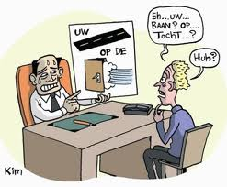](http://www.google.com/url?sa=i&rct=j&q=&esrc=s&source=images&cd=&cad=rja&uact=8&ved=2ahUKEwj9nLnq_undAhWGzKQKHcFbDQ0QjRx6BAgBEAU&url=http://www.fysiohr.nl/het-voeren-van-een-slechtnieuwsgesprek-in-zes-stappen/&psig=AOvVaw38FiMOc4pOKHs0Me5gL285&ust=1538646342999240)

**13. Omgaan met veranderingen en weerstand**

Als de organisatie aan de slag gaat met het thema ‘Fit tot aan de eindstreep’, kan dat voor sommige medewerkers een grote verandering zijn. Zeker als zij al jaren gewend zijn om op een bepaalde manier te werken, kan het veel moeite kosten om dingen anders te gaan doen. B.v. uit angst of onbekendheid. Zoals elke organisatieverandering begint het bij persoonlijke gedragsverandering. Deze gedragsverandering en het aanpassen van gewoonten is vaak moeilijk voor medewerkers. Daarom volgen hieronder enkele tips hoe je kan omgaan met veranderingen en weerstanden van medewerkers

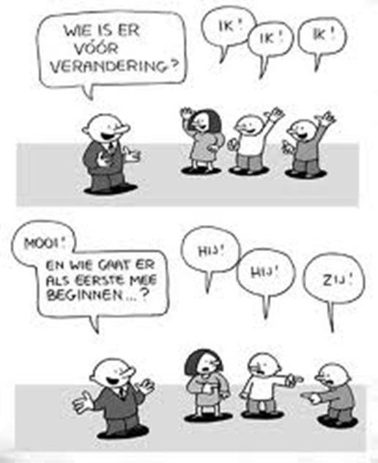

**Tips omgaan met veranderingen**

* Informeer medewerkers waarom de verandering plaatsvindt en wees transparant hierin. Vaak levert dit begrip op. Geef bijvoorbeeld bij duurzame inzetbaarheid aan dat dit belangrijk is omdat mensen steeds langer moeten doorwerken. En dat je het belangrij vindt dat ze op een gezonde en met plezier kunnen blijven werken.
* Zorg dat je beschikbaar bent voor vragen.
* Geef het goede voorbeeld. Laat bijvoorbeeld in het kader van duurzame inzetbaarheid zien dat je voor een gezonde levensstijl kiest en aandacht hebt voor je persoonlijke ontwikkeling.
* Heb en toon begrip voor het feit dat veranderen vaak moeilijk gevonden is.
* Begin met kleine stapjes.
* Wees geduldig.
* Betrek de juiste mensen bij de verandering en vraag hun hulp. Benut ieders kwaliteiten en probeer die in te zetten in het veranderingsproces.

**Weerstand**

Bij veranderingen kunnen mensen vaak weerstand vertonen. Deze weerstand kan op verschillende manieren zichtbaar worden. Denk bijvoorbeeld aan:

* verzinnen van excuses en smoezen;
* beweren dat het toch prima gaat en er geen veranderingen nodig zijn;
* aangeven geen tijd te hebben;
* veel details vragen;
* kwaad worden;
* niks doen / passief blijven

.

**Tips omgaan met weerstand**

Het is essentieel om te weten te komen wat de oorzaak van de weerstand is. Onderstaande tips kunnen je daarbij helpen:

* Bespreek open en in wederzijds vertrouwen dat je weerstand voelt.
* Ervaar en accepteer dat er weerstand is, neem dit serieus en ga erover in gesprek. Richt je op de achterliggend emotie, ook al lijkt het onredelijk.
* Laat weten dat je begrip hebt dat de ander weerstand ervaart en geef erkenning. Vraag waar de frustratie vandaan komt.
* Achterhaal de dieperliggende reden van de weerstand door naar de bezwaren te vragen en het gesprek hierover aan te gaan. Wees nieuwsgierig naar de inbreng van de ander. Dit kan individueel, maar ook in een groepsbijeenkomst als er meer medewerkers weerstand hebben.
* Profiteer van weerstand. Als medewerkers weerstand uiten tegen veranderingen vinden ze vaak dat het geen verbetering is. Vraag naar hun ideeën hoe het anders / beter kan, want zij kennen de praktijk en de organisatie.
* Stel vragen om de behoefte bij de ander boven te halen. En faciliteer medewerkers om in die behoefte te voorzien.
* Als medewerkers merken dat verandering bijdraagt aan hun inzetbaarheid (bij eigen werk of andere werkgever) en aan hun werkplezier, wordt dat door medewerker vaak als positief ervaren.

**14. Overleg voormannen**

Een goede samenwerking is van cruciaal belang om fit tot aan de eindstreep te blijven. Hierin nemen de direct leidinggevenden / (meewerkend) voormannen een belangrijke rol in, want zij kennen hun mensen en de organisatie erg goed. Het delen van hun ideeën en ervaringen levert voor de organisatie waardevolle informatie op. Door regelmatig dit overleg te voeren (bijvoorbeeld 1 x per 2 maanden) en de uitkomsten met het management af te stemmen wordt het een gezamenlijk thema. Samen kunnen doelen worden gesteld over welke resultaten je wilt bereiken.

Tip aan P&O: lever input die de voormannen nodig hebben. B.v. over verzuimcijfers. En wees zeker de eerste paar keren aanwezig om ze op weg te helpen en het proces te borgen. Neem dan de rol van notulist op je.

Hieronder volgen een aantal voorbeelden van welke punten op de agenda van het voormannen overleg moeten worden gezet en welke afspraken je moet maken over de rolverdeling tijdens het overleg. In het format voor het voormannen overleg (zie volgende pagina) komen deze punten terug.

Agendapunten

In het kader van ‘Fit tot aan de eindstreep’ is het van belang een aantal onderwerpen met elkaar te bespreken:

* Wat is het ziekteverzuim? Zowel kort als langdurig? Wat kan gedaan worden om dit indien nodig te verminderen: zowel per casus als in het algemeen?
* Welke risico’s zien we bij fysieke werkzaamheden? Wat zijn mogelijke oplossingen hiervoor?
* Welke risico’s zien we bij mentale belasting (b.v. werkdruk)? Wat zijn mogelijke oplossingen hiervoor?
* Wat kunnen we verbeteren op het gebied van vitaliteit van medewerkers (lichamelijk en mentaal) (zie tips bevorderen vitaliteit)?
* Welke kwaliteiten zie je bij je medewerkers? Hoe zou je deze kwaliteiten beter kunnen benutten?

Tip: plan het voormannen overleg op de minst drukke dag

Rolinstructies:

* Voorzitter: wordt vast aangesteld of rouleert:
  + voorbereiding;
  + agendapunten bespreken;
  + aanvullende agendapunten noteren;
  + actieve deelname van alle deelnemers bewaken;
  + structuur van het overleg bewaken;
  + tijd bewaken.
* Notulist:
  + Voorbereiding;
  + noteren van datum / voorzitter / notulist;
  + afspraken en actiepunten vastleggen (om verheldering vragen als dit niet duidelijk is);
  + notulen uitwerken;
  + notulen uitdelen / mailen.
* Overige deelnemers:
  + Voorbereiding;
  + actieve deelname;
  + uitvoeren actiepunten.



**Overleg voormannen**

|  |  |
| --- | --- |
| **Datum** |  |
| **Aanwezig** |  |
| **Afwezig** |  |
| **Voorzitter** |  |
| **Notulist** |  |

1. **Vorige actiepunten (zie notulen vorig overleg):**
2. **Vaste agendapunten:**

* **Ziekteverzuim:** 
  + **Wat is het verzuimpercentage en de verzuimduur?**
  + **Hoeveel kortdurend en hoeveel langdurig zieken zijn er?**
  + **Waar loop je tegenaan bij je zieke medewerkers?**
  + **Wat zijn mogelijke oplossingen?**
  + **Actiepunten voor de volgende keer?**
* **Fit tot aan de eindstreep:**
  + **Welke kwaliteiten zien we bij medewerkers?**
  + **Wat willen en kunnen we hiermee doen?**
  + **Welke fysieke belasting hebben onze medewerkers?**
  + **Welke mentale belasting hebben onze medewerkers?**
  + **Wat kunnen we hier aan doen?**
  + **Wil de medewerker dat ook (aan hem vragen en geen aannames doen)?**
  + **Hoe kunnen we hem motiveren?**
  + **Hoe kunnen we vitaliteit en gezondheid verder bevorderen?**
  + **Actiepunten voor de volgende keer?**
* **Opleidings- en ontwikkeltrajecten**
  + **Wie volgen momenteel een ontwikkeltraject?**
  + **Hoe gaat dat?**
  + **Hoe kunnen we de medewerker faciliteren en ondersteunen in dit traject?**
* **Aflopende contracten**
  + **Zijn er komende tijd aflopende contracten?**
  + **Wat willen we daarmee?**

1. **Overige agendapunten:**
2. **Nieuwe actiepunten**
3. **Rondvraag**
4. **Datum volgend overleg**

**15. Roulerende teams**

Bij het rouleren van functies binnen een team gaan medewerkers om de beurt uitvoerende werkzaamheden afwisselen. Een roulatiesysteem kan ingevoerd worden om te voorkomen dat werknemers continu hetzelfde werk doen en om fysieke overbelasting te voorkomen. Dit draagt bij aan het thema ’Fit tot aan de eindstreep’.

Bij roulerende teams zorg je voor een regelmatige afwisseling van functies / werkzaamheden. B.v. een logistiek medewerker, heftruckchauffeur, planning, voorraadbeheer en administratie in het WMS. Het is het beste om meerdere malen per werkdag de werkzaamheden te rouleren (in plaats van het rouleren per dag of per week). Tevens is het goed om de frequentie van het rouleren te verhogen naarmate functies fysiek zwaarder zijn.

**Effecten van roulerende teams**

Het rouleren van functies heeft een aantal voordelen:

* afwisselen van fysieke zware werkzaamheden, waardoor de belasting verdeeld wordt en minder kans op ziekteverzuim ontstaat;
* verbreden van de ontwikkeling van werknemers;
* betere/flexibele inzetbaarheid van het personeel;
* medewerkers krijgen begrip voor elkaars werkomstandigheden;
* werknemers krijgen een sterkere identificatie met de organisatie;
* toenemende motivatie bij de werknemers (kan leiden tot minder verzuim en ontslag).

***Om te kunnen rouleren, moeten de medewerkers die elkaar afwisselen van hetzelfde niveau te zijn. Opleiding en scholing zijn daarom vaak vereist.***

Het kan zijn dat enkele medewerkers ook weerstand zullen tonen tegen deze vorm van het rouleren van functies. Reden hiervoor kan o.a. zijn dat er sprake is van statusverschillen tussen werkzaamheden. Omdat het toch zinvol is om dit in te voeren om de organisatie flexibel en gezond te houden, moet je daar goed mee omgaan en dit serieus te nemen. Zie hiervoor het hoofdstuk over omgaan met veranderingen en weerstand). Tevens heb je de kans dat je tijdelijk een lagere productie hebt omdat iedereen nog moet wennen.

***Tip: Indien je roulerende teams wilt invoeren, kan je dit koppelen aan een fitheidstraject / workshop (zie tips bevorderen vitaliteit).***

**16. Prestatiemetingen**

Onderzoek toont aan dat organisaties met veel betrokken medewerkers **21 procent productiever zijn.** Betrokken medewerkers werken harder en zijn productiever waardoor doelen beter en sneller worden behaald. Om dit te bereiken is het belangrijk dat medewerkers duidelijk weten wat zij moeten doen. En dat medewerkers begrijpen hoe ze het succes van het bedrijf kunnen beïnvloeden door hun eigen werk goed te doen. Hiervoor moet je concrete en realistische doelen stellen die meetbaar moeten zijn (zie hoofdstuk over SMART doelen).

Door prestaties van teams te meten en hier doelen aan te koppelen, weten medewerker wat van hun verwacht wordt en hoe zij kunnen bijdragen aan het organisatiedoel. Prestatiemetingen geven:

* helderheid en transparantie;
* inzicht in verbetermogelijkheden;
* sturing en focus;
* de mogelijkheid om objectief te meten en te vergelijken.

Pas als je een aantal zaken duidelijk hebt, kun je meten hoe de prestatie is en hoe het verbeterd kan worden:

* Wat wil ik meten? Welke ‘prestatie-indicatoren’ vinden wij belangrijk? Denk b.v. aan aantal producten dat per uur gepickt moeten worden. Zie verder op voor tips.
* Weten wat de productiviteit nu is?
* Welke verschillen zien we?
* Waardoor ontstaan deze verschillen?
* Wat kan / moet verbeterd worden?
* Welke normen willen wij hanteren (wanneer is het goed)?
* Welke instrument gebruiken we nu om prestaties te meten?
* Welk instrument willen we gebruiken?
* Wat gaan we met de informatie doen? Meten alleen is niet voldoende: het gaat erom wat de manager en de medewerkers met de cijfers.
* Hoeveel schades hebben we momenteel? En welke impact heeft dit?
* Hoeveel claims hebben we momenteel? En welke impact heeft dit?

[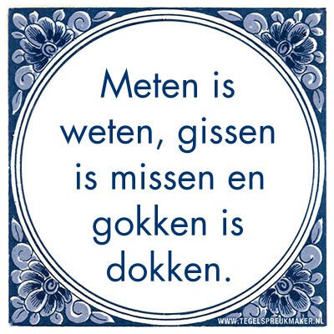](https://www.google.com/url?sa=i&rct=j&q=&esrc=s&source=images&cd=&ved=2ahUKEwieiNXou_bdAhUKsKQKHartCJ0QjRx6BAgBEAU&url=https://vangevelt.nl/meten-is-weten/&psig=AOvVaw2rYgSQkdslz2KaoQ_-rrJq&ust=1539075133843468)

**Tips vaststellen prestatie-indicatoren**

Om de juiste prestatie-indicatoren vast te stellen, volgen hieronder een aantal tips:

* Prestatie-indicatoren moeten met elkaar samenhangen met een gemeenschappelijk doel.
* Geef een eenduidige definitie per prestatie-indicator zodat duidelijk is wat exact bedoeld wordt.
* Prestatie-indicatoren dienen realistisch en haalbaar te zijn. Een niet haalbare norm zal tot frustratie en weerstand leiden.
* Het meten van prestatie-indicatoren moet op een objectieve wijze gebeuren.
* Een prestatie-indicator zal ook alleen datgene moeten meten, wat door een afdeling of medewerker ook daadwerkelijk kan worden beïnvloed.